我院积极参与“幸福无为•微心愿”志愿服务活动

7月22日上午，根据无为县文明委的统一部署，我院志愿服务队一行5人在副院长陈焕新同志亲自带领下，积极参加了“幸福无为•微心愿”暨无城“文景之春”志愿服务队授旗仪式。县委常委宣传部部长、县文明委常务副主任靳大鸣，县政府副县长、县文明委副主任俞林出席仪式，县直相关单位、20个乡镇负责人、22个市级以上文明单位志愿者以及部分居民代表约140人参加仪式。
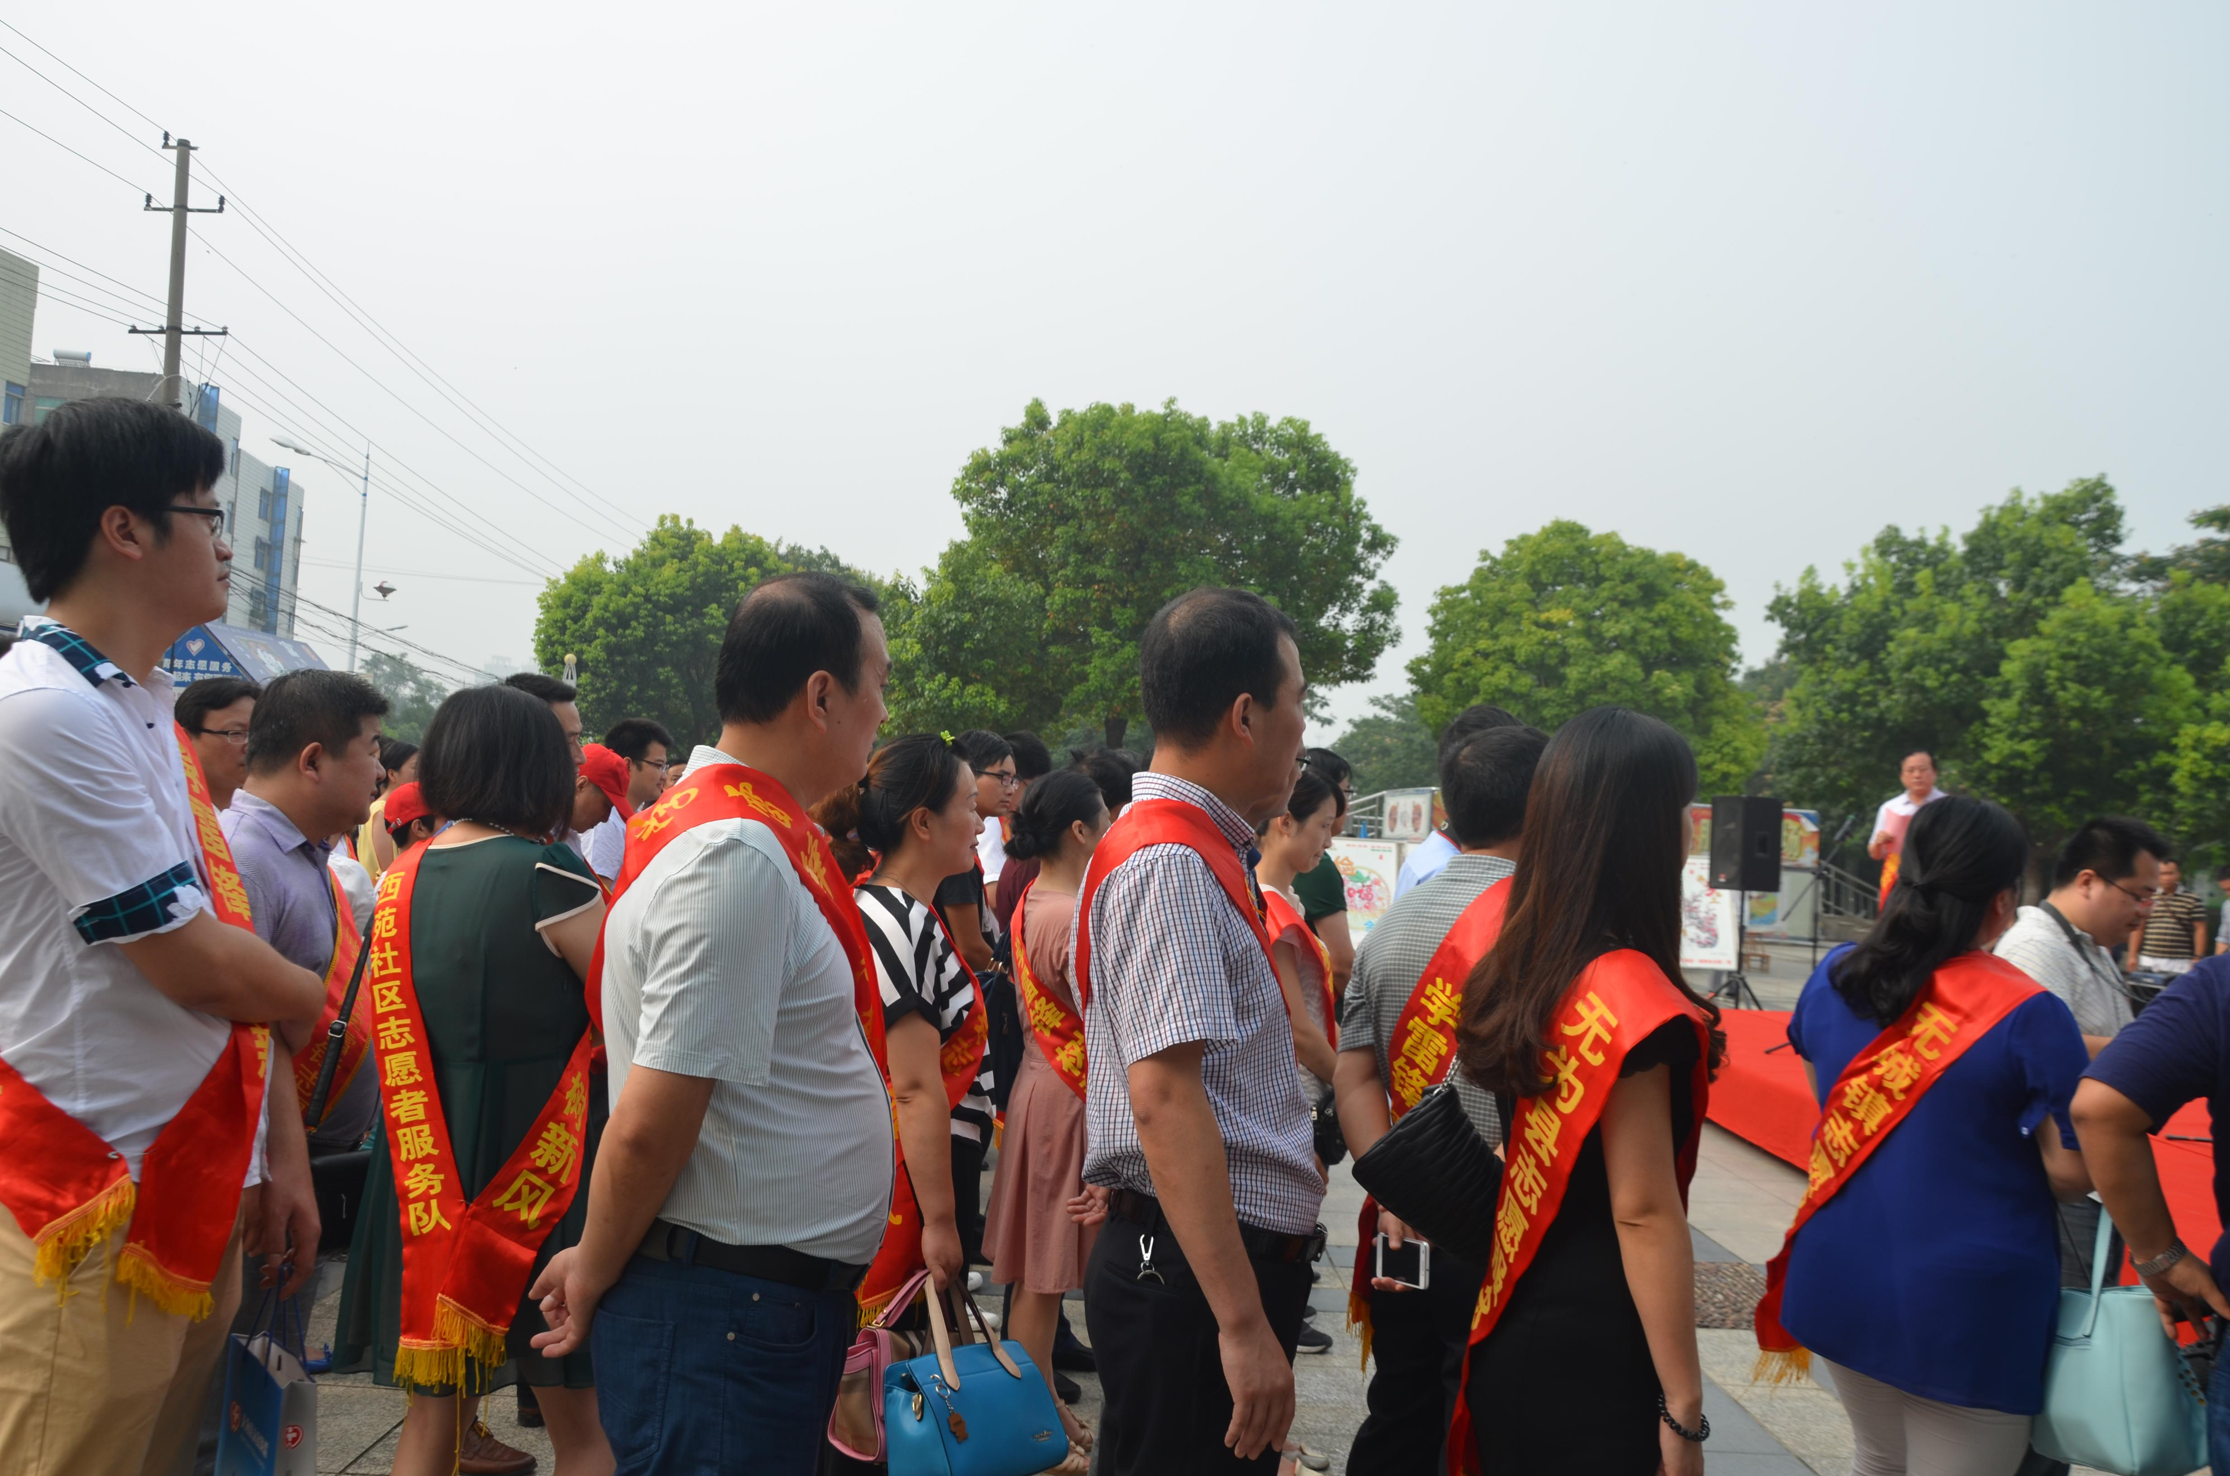
我院志愿服务队参加“幸福无为•微心愿”启动仪式现场
“幸福无为•微心愿”志愿服务活动就是为志愿者搭建服务平台，让无为的困难群众小小心愿得到实现。这次活动的开展将有240户家庭小小微心愿得到实现，下一步我院将实地上门慰问同心社区的部分困难家庭，为他们送去温暖，分担生活中遇到的困难。

无城“文景之春”志愿服务队授旗仪式现场

院办室
2015年7月27日

